1. Derivatorn och Inetgratorn

I derivatorn och integratorn har vi inför en kapacitans i återkopplingsnätet och vi får därmed ett frekvensberoende i vår överföringsfunktion. Jag har kopplat en kopplingen enligt schema:

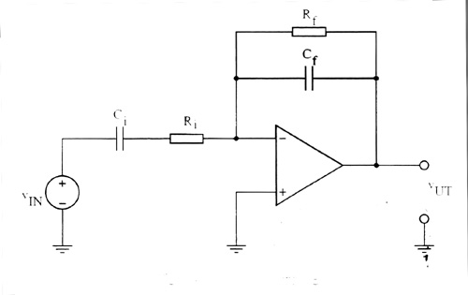

R_{f} = 1,5kΩ C_{f} =1nF R_{i} =1,5kΩ C_{i} =10nF

Först lägg jag en sinus insignal och varierade jag frekvensen. Det stämmer med förberedelse uppgift. Den här kopplingen utför en matematisk operation (derivation) samt (integration) och en sådan filterfunktion man kallar ”bandpasfilter”. När jag lägg en fyrkantvåg och sen jag har mätt med DC-kopplat oscilloskop. Bandpass skiljer ut grundtonen dvs en sinusliknande utsignal och DC förstärkas inte. När man koppla bort C_{f} utförs integration och ner man kopplar bort C_{i} utförs derivation. Sen jag tog bort R_{f} förstärkning blir oändlig för höga frekvenser. OP:s biasström laddar upp kondensatorn till kopplingsgränser. Sedan sätt jag tillbaka R_{f} och byt ut OP LF351 med OP LM741. Förstärkare OP LM741 har större biasström.

2.Wienoscillatorn

I denna del av vår laboration konstruerade vi en oscillator genom att införa positiv återkoppling. En oscillator är en koppling konstruerad för att självsvänga vid en given frekvens då ger upphov till en utsignal utan att man har tillfört en insignal.
Jag har kopplat en krets enligt figur nedan och den vi kallar Wienoscillatorn.

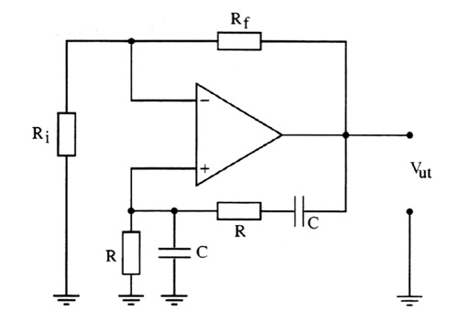

Barkhausens svängningskriterium dvs koppling konstruerad för att självsvänga vid en given frekvens då ger upphov till en utsignal utan att man har tillfört en insignal. I vår återkopplingen geler att |βA|=1 vad betyder att β och A är positiv och produkten har värde 1 eller större samt arg(βA) =180⁰. β och A måste anpassas så att signalen är samma efter ett varv i loopen och den här kallar vi för självsvängning.
Period tiden : 2,2 rutor ⋅ 20 μs = 4,4 ⋅ 10⁻⁵ s
.

Först kopplade jag positiva kopplingsnätet men jag han inte att koppla negativa kopplingsnätet p g v tidbrist men jag tror att faser och amplitud ser ut så här:

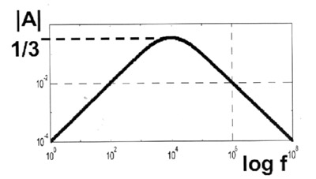
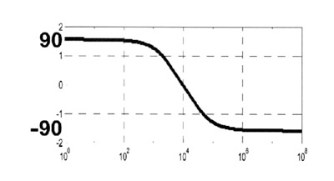

Sedan jag kopplade hela kopplingen och räknade sen oscillatonsfrekvensen enligt nedan
(Urval av komponenten – enligt förberedelseuppgift)

f = 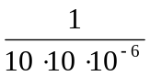= 10 kHz
Sedan jag varierade förstärkningen och jag såg att vid högsta frekvensen blev signalen mest fyrkantig med medel frekvensen blev signalen en sinussignal och med låg frekvens bottnade signalen

När vi värmde upp R_{f} oscilloskopen visade att signalen bottnade men efter en vis tid gick upp igen när den hade kyls ner igen vad beror på att resistansen ökar när resistor värme upp då tar den död på frekvens.

Resten av laborationen hann jag inte

